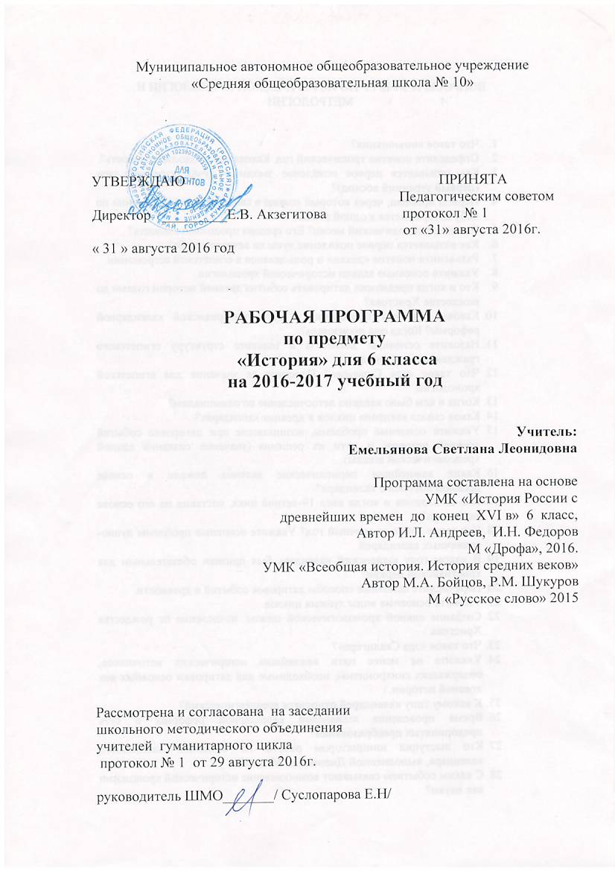
Учебная программа по истории 6 класс
Пояснительная записка
Рабочая программа МОУ «Средняя общеобразовательная школа № 6» по истории разработана на основе авторской программы А. А. Данилова, Л. Г. Косулиной для общеобразовательных учреждений, Федерального компонента государственного стандарта общего образования, утвержденного приказом Министерства образования России «Об утверждении федерального компонента государственных стандартов начального общего, основного общего и среднего (полного) общего образования» от 05.03.2004г. № 1089.
Данная программа способствует формированию у обучающихся представления о мире как о целостной системе, все элементы которой взаимосвязаны и взаимообусловлены, самоопределению в обществе, выработке у обучающихся умения различать причинно-следственные связи, перспективы общественного развития через взгляд в историческое прошлое собственной страны и всего мира
Изучение данного курса направлено на достижение следующих целей:- воспитание гражданственности, национальной идентичности, развитие мировоззренческих убеждений обучающихся на основе осмысления ими исторически сложившихся культурных, религиозных, этнонациональных традиций, нравственных и социальных установок, идеологических доктрин;- развитие способности понимать историческую обусловленность явлений и процессов современного мира, определять собственную позицию по отношению к окружающей реальности, соотносить свои взгляды и принципы с исторически возникшими мировоззренческими системами;- освоение систематизированных знаний об истории человечества, формирование целостного представления о месте и роли России во всемирно-историческом процессе;- овладение умениями и навыками поиска, систематизации и комплексного анализа исторической информации;- формирование исторического мышления – способности рассматривать события и явления с точки зрения их исторической обусловленности, сопоставлять различные версии и оценки исторических событий и личностей, определять собственное отношение к дискуссионным проблемам прошлого и современности;- формирование у обучающихся культуры безопасной жизнедеятельности. Цели обуславливают следующие задачи:- овладение обучающимися знаниями об основных этапах развития человеческого общества с древности до наших дней в социальной, экономической, политической, духовной и нравственной сферах при особом внимании к мету и роли России во всемирно-историческом процессе;- воспитание обучающихся в духе патриотизма, уважения к своему Отечеству – многонациональному Российскому государству, в соответствии с идеями взаимопонимания, толерантности и мира между людьми и народами, в духе демократических ценностей современного общества;- развитие способности обучающихся анализировать содержащуюся в различных источниках информацию о событиях и явлениях прошлого и настоящего, руководствуясь принципом историзма, в их динамике, взаимосвязи и взаимообусловленности;- формирование у школьников умений применять исторические знания для осмысления сущности современных общественных явлений, в общении с другими людьми в современном поликультурном, полиэтническом и многоконфессиональном обществе;- формирование компетентности обучающихся в области безопасности
Календарно-тематическое планирование
№ урока | Тема урока | Примечание | Дата
1 | Заселение нашей страны. Народы на территории России до сер. I тыс. до н.э. Города-государства Северного Причерноморья. Скифское царство. Тюркский каганат. Хазарский каганат. Волжская Булгария | Основные понятия, периодизация истории Рос. государства, с. 4-6
Тема 1. Восточные славяне (2 часа)
2 | Восточные славяне: расселение, соседи, занятия, общественный строй. Древности Тульской земли: первые поселенцы (р.к.) | § 1, с. 13-14 (документ), р/т: зад. 4, 5,6
3 | Соседи восточных славян. Соседская община. Город | § 2, вопр. и зад. с. 19; р/т: зад. 2, 3,4
Тема 2. Русь в IХ – первой половине ХII в. (6 часов)
4 | Формирование Древнерусского государства. Новгород и Киев – центры древнерусской государственности. | § 3, рассказ об объединении Новг. и Киева (илл. с. 26)
5 | Первые русские князья. Образование Древнерусского государства. Рюриковичи | § 4, р/т: зад. 1-4
6 | Князь Владимир. Крещение Руси. Значение принятия христианства | § 5, с. 42-43; сообщ.: р/т: 1,2,4
7 | Расцвет Древнерусского государства при Ярославе Мудром. «Русская Правда». Княжеские усобицы. Владимир Мономах. Международные связи Древней Руси | § 6, с. 53-55; р/т: зад. 2,5,6
8 | Становление древнерусской культуры: фольклор, письменность, живопись, зодчество. Религиозно-культурное влияние Византии. Откуда есть пошла Тула (р.к.) | § 7, с. 63; р/т: зад. 3-5
9 | Быт и культура Древней Руси | § 8, с. 71-72; р/т: 2-5
Тема 2. Русь во второй половине ХII – ХIII в. (8 часов)
10 | Начало раздробленности Древнерусского государства | § 9, с. 83-84; табл.: Последствия раздр.;
11 | Владимиро-Суздальское княжество. Новгородская боярская республика. | § 10-11, с. 84-90; зад. 2,3
12 | Раздробленность Древнерусского государства. Галицко-Волынское княжество | § 10-11, р/т: зад. 5
13 | Повторительно-обобщающий урок на тему: «Киевская Русь»
14 | Нашествие с Востока. Борьба против внешней агрессии в ХIII в. | § 12, с. 104-106; р/т: зад. 2-5
15 | Борьба Руси с западными завоевателями. Александр Невский. Невская битва | § 13, с. 113-114; р/т: зад. 2,3
16 | Русь и Золотая Орда. Монгольское завоевание | § 14; в. с. 20; р/т:
17 | Русские земли в составе Великого княжества Литовского – «другая Русь». Великое княжество Литовское | § 15, с. 127; р/т: зад. 1,3
18 | Своеобразие художественных традиций в русских землях и княжествах в период культурного подъема в ХII – начале ХIII вв. Монгольское завоевание и русская культура. Родной край в древности (р.к.) | § 16, с. 136-138; р/т: зад. 2, 4,5; подг. к к/р
19 | Повторительно-обобщающий урок на тему: «Удельная Русь (ХII-ХIII вв.)
Тема 3. Образование единого русского государства (8 часов)
20 | Начало объединения русских земель. Усиление Московского княжества. Формы землевладения и хозяйства. Иван Калита | § 17, Дм. Донской, Радонежский; р/т: зад. 1-5
21 | Москва – центр борьбы с ордынским владычеством. Куликовская битва. Дмитрий Донской. Роль церкви в общественной жизни Руси. Сергий Радонежский | § 18, с. 155-156; р/т: зад. 2,3,5
22 | Р/К: Поле русской славы | Индивид. сообщ.
23 | Московское княжество и его соседи в конце ХIV – середине ХVв. Феодальная война II четверти ХVв. | § 19, с. 164-166; р/т: зад. 2, 4,5
24 | Свержение золотоордынского ига. Завершение объединения русских земель вокруг Москвы. Иван III | § 20, с. 173; р/т: зад. 1-3
25 | Становление органов власти. Судебник 1497 г. Местничество. Сто лет неизвестности (р.к.) | § 21, с. 181; р/т: зад. 2,3,5,6.
26 | Церковь и государство в конце ХV – начале ХVI в. Теория «Москва – Третий Рим» | § 22, с. 191-192; р/т: зад. 2-4
27 | Повторительно-обобщающий урок на тему: «Московское государство в ХIV – начале ХVI вв.»
Тема 4. Московское государство в ХVI в. (5 часов)
28 | Начало правления Ивана IV. Реформы Избранной Рады 50-х гг. ХVI в. | § 23, с. 200-201; р/т: зад. 2,3
29 | Расширение территории государства (присоединение Казанского и Астраханского ханств, Западной Сибири). Казачество. Ливонская война | § 24, с. 212; р/т: зад. 3-5
30 | Опричнина. Итоги опричной политики | § 25, с. 220-221; сообщ. р/т: зад. 1-6
31 | Формирование культуры Российского государства. Летописание | § 26, р/т: зад. 3,5,6
32 | Архитектура и живопись в ХIV-ХVI вв. Московский Кремль. Андрей Рублев. Книгопечатание. Иван Федоров | § 27, с. 243; «Культура Руси в ХIV-ХVI вв.»
33 | Быт ХV-ХVI вв. Жизнь и быт туляков в ХVI в. (р.к.) | § 28, рисунок: Житель Моск.гос-ва
34 | Повторительно-обобщающий урок на тему: «Московская Русь ХIV-ХVI вв.» | Подготовка к итог.обобщению
35 | Итоговое обобщение: «Родной край с древнейших времен до конца ХVI в.» (р.к.)

